**BLOCKCHAIN**

**“SMART CONTRACT”**



**Di susun oleh:**

TAUFIQUL ISRAT 22346026

**Dosen pengampu**

Ade Kurniawan, S.Pd., M.Pd.T

**FAKULTAS TEKNIK DEPARTEMEN ELEKTRONIKA**

**PRODI INFORMATIKA UNIVERSITAS NEGERI**

**PADANG**

**2025**

Langkah”pembuatan

1. download ekstension meta mask di chrome lalu daftarkan akun setelah itu pili jaringan sepolia

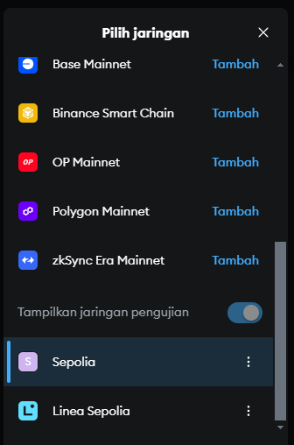

1. Lalu copy alamat akun



Setelah itu masuk ke situs ini untuk mengisi saldo anda

<https://cloud.google.com/application/web3/faucet/ethereum/sepolia>

1. Setelah masuk paste kan alamat tersebut di bagian ini

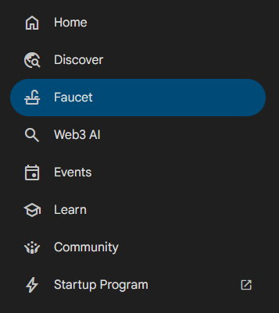

1. Jika berhasil maka akan seperti ini

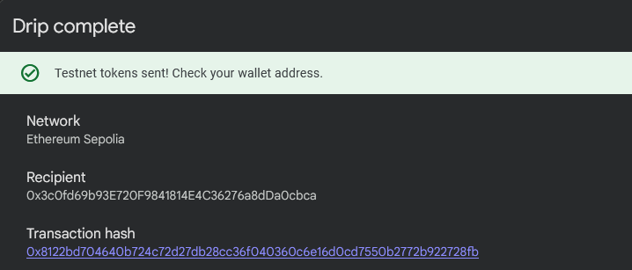

1. Cek saldo di meta mask

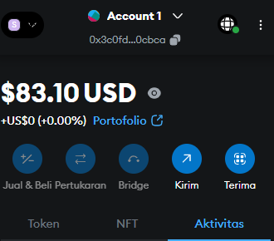

1. Setelah itu kita masuk ke situs ini dan membuat file baru dg nama SimpleContract.sol dan buat codingana seperti ini

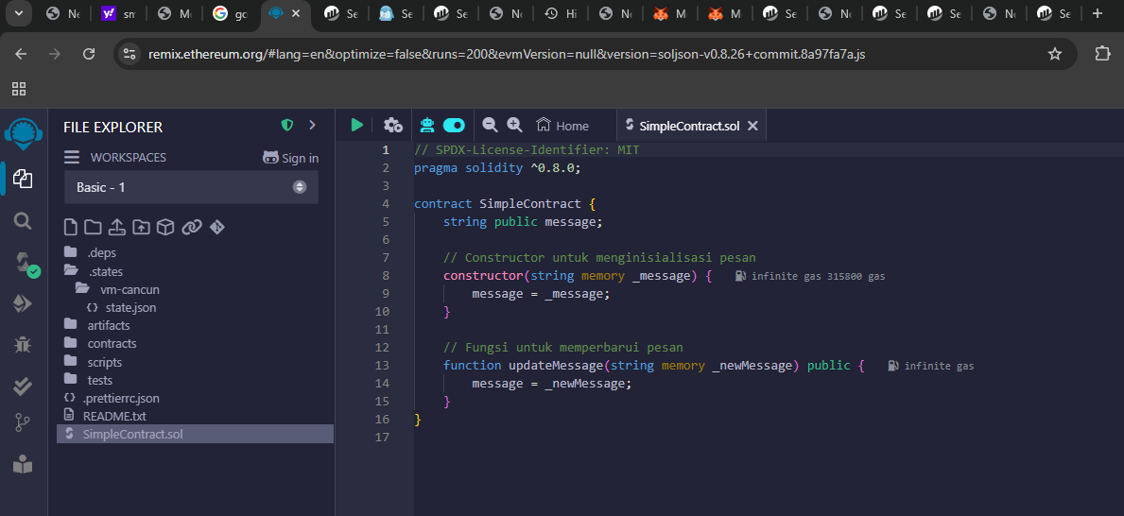

1. Setelah itu pilih enviromet pilih costumize dan aktifkan sepolia testnet dan pilih sepolia test net

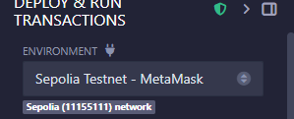

1. Ketik pesan dan deploy

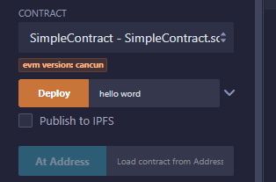

1. Cek di meta mask pesan berhasil terkirim atau tidak kalau berhasil maka akan masuk bukti aktivitas seperti ini

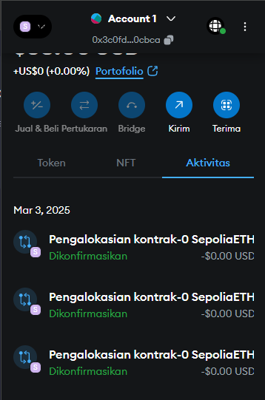

1. Cara melihat pesanya lihat di block exploler

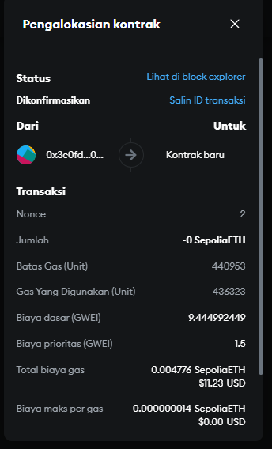

1. Lihat di bagian input data

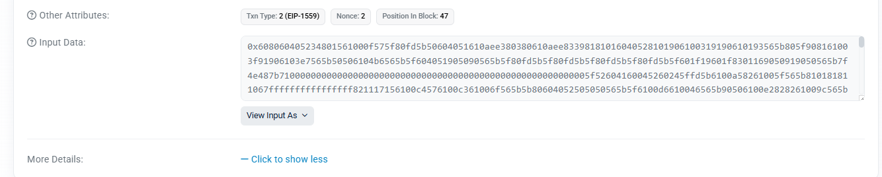

Jika di terjemahkan seperti ini

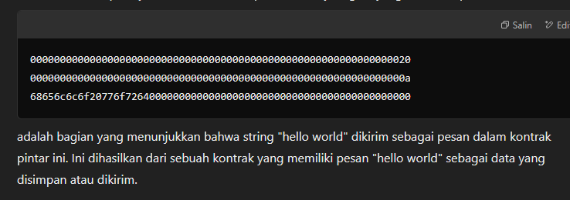

1. Percobaan berhasil

